Quadre comparatiu sobre les principals espècies d’homínids
Espècie | Característiques generals | Hàbitat | Societat | Indústria lítica | Rituals funeraris i art
Australopithecus  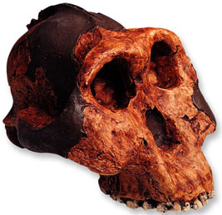 | Situació: est d’Àfrica.  Capacitat cranial: 400 cc.  Cronologia: 5 milions aC fins 2 milions aC. | Vivien a l’aire lliure. Tot i ser els primers bípedes, el seu comportament era com el d’un ximpanzé, i encara es podien enfilar als arbres. | Comportament similar als ximpanzés, però ara els australopithecus són a més carronyaires (es mengen les restes de carn d’animals morts ). | Encara no té la capacitat per elaborar eines de pedra. | No en practica.
Homo Habilis  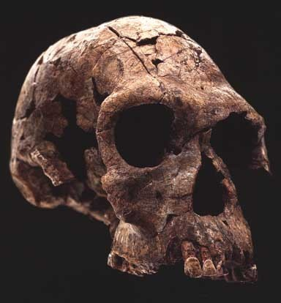 | Situació: tot Àfrica.  Capacitat cranial: 600 cc.  Cronologia: 2 milions aC fins 1,5 milions aC. | Vivien a l’aire lliure en cabanes molt senzilles. | Continuen sent bàsicament carronyaires. Alguns investigadors creuen que ja podien articular paraules degut a les característiques del cervell. | Fabrica les primeres eines de pedra, molt senzilles, com el Chopper.  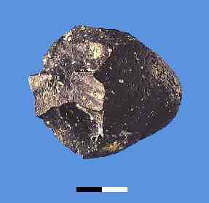 | No en practica.
Homo Erectus  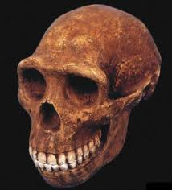 | Situació: Àfrica, Europa, Àsia i Oceania.  Capacitat cranial: 900 cc.  Cronologia: 1,5 milions aC fins 100.000 aC. | Vivien a l’aire lliure en cabanes i poques vegades en coves. | És la primera espècie que practica la caça de tot tipus d’animals ( cérvols, elefants, rinoceronts..). Aprèn a dominar el foc. Ja té un llenguatge complex. | Les eines ja són més elaborades, com és el cas del bifaç (simetria).  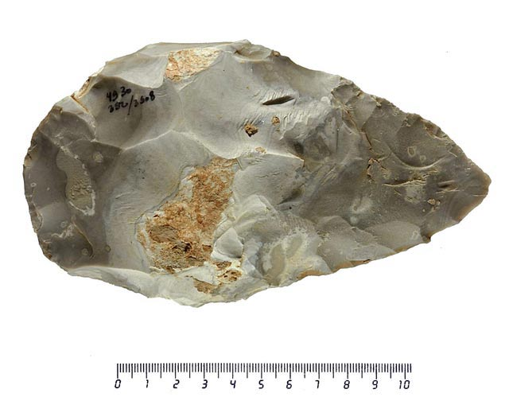 | No en practica. Una excepció podria ser el jaciment d’Atapuerca, que podria ser considerat un ritual funerari però mai un enterrament.
Homo Neanderthalensis  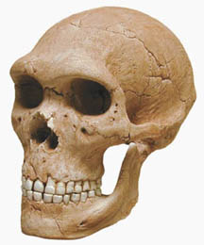 | Situació: Europa, Àsia i Àfrica.  Capacitat cranial: 1.500 cc.  Cronologia: 150.000 aC fins 40.000 aC. Conviuen amb l’Homo Sapiens però acabarant extingint-se. | Vivien en cabanes i a les coves. Els campaments són diversos ( temporals i permanents ) i s’utilitzen a part dels arbres, els ossos d’animals per la construcció de cabanes. | Continuen amb la caça i la recol·lecció. La novetat és que recol·lecten per primer cop espècies marines ( marisc ) | Les eines són molt més variades i més petites: gratadors, puntes, denticulats,...  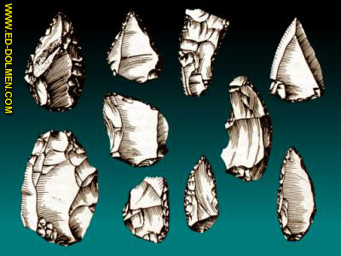 | És el primer en enterrar els seus morts. Els enterra normalment en posició fetal i sovint van acompanyats d’un aixovar.
Homo Sapiens  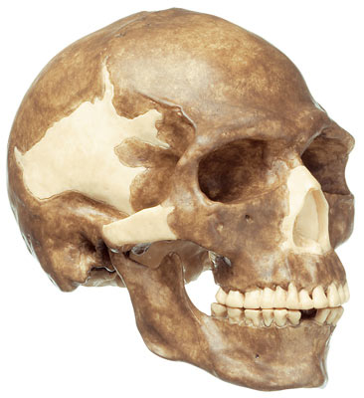 | Situació: surt d’Àfrica per colonitzar tot el món.  Capacitat cranial: 1.500 cc.  Cronologia: 150.000 aC fins l’actualitat. | Vivien en cabanes i coves (sobretot al final del Paleolític coincidint amb l’etapa més freda). Continua la diversitat de campaments. | Són caçadors molt bons, cacen tot tipus d’animals. La novetat és l’aparició de noves eines de caça (propulsor) i els mètodes de conservació de la carn ( assecat, fumat ). | Eines més petites,més especialitzades i s’utilitzen ossos i banyes per algunes eines: burins, làmines, arpons (os), agulles (os).....  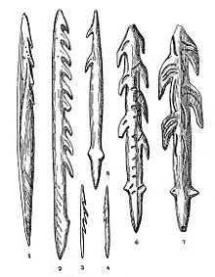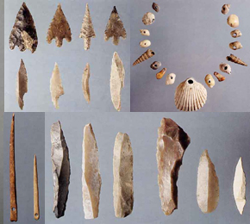 | També enterra els morts amb aixovar i l’art es generalitza per primer cop ( art moble i art rupestre ).

